**国家税务总局关于修订《资源税纳税申报表》的公告**

**国家税务总局公告2014年第62号**

   　煤炭资源税自2014年12月1日起实行从价计征，并采用了折算率方法来计征洗选煤的应纳资源税额。为适应税制改革，国家税务总局统一修订了《资源税纳税申报表》，形成了《资源税纳税申报表》（一）、（二），现予以发布，自2014年12月1日起施行。  
    　特此公告。

    国家税务总局  
    2014年11月2日

资源税纳税申报表（一）  
（按从价定率办法计算应纳税额的纳税人适用）

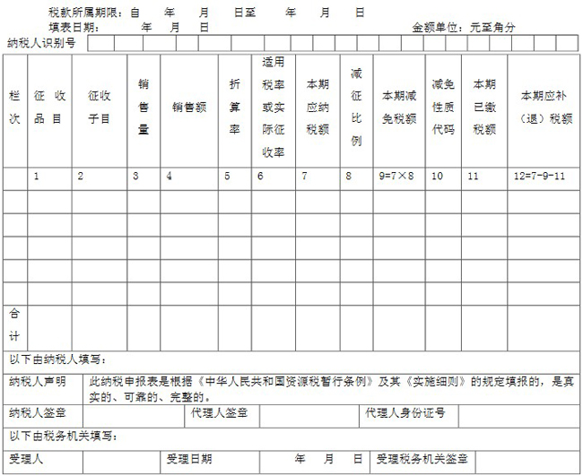

　　本表一式两份，一份纳税人留存，一份税务机关留存。  
　　填表说明：  
    　1.本表适用于资源税纳税人填报（国家税务总局另有规定者除外）。  
    　2.“纳税人识别号”是纳税人在办理税务登记时由主管税务机关确定的税务编码。  
    　3.煤炭的征收品目是指财税[2014]72号通知规定的原煤和洗选煤，征收子目按适用不同的折算率和不同的减免性质代码，将原煤和洗选煤这两个税目细化，分行填列。其他从价计征的征收品目是指资源税实施细则规定的税目，征收子目是同一税目下属的子目。  
    　4.“销售量”包括视同销售应税产品的自用数量。煤炭、原油的销售量，按吨填报；天然气的销售量，按千立方米填报。原油、天然气应纳税额=油气总销售额×实际征收率。  
    　5.原煤应纳税额=原煤销售额×适用税率；洗选煤应纳税额=洗选煤销售额×折算率×适用税率。2014年12月1日后销售的洗选煤，其所用原煤如果此前已按从量定额办法缴纳了资源税，这部分已缴税款可在其应纳税额中抵扣。  
    　6.“减免性质代码”，按照国家税务总局制定下发的最新《减免性质及分类表》中的最细项减免性质代码填报。如有免税项目，“减征比例”按100%填报。

资源税纳税申报表（二）  
（按从量定额办法计算应纳税额的纳税人适用）

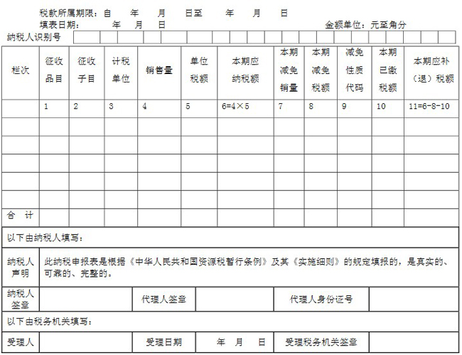

    　本表一式两份，一份纳税人留存，一份税务机关留存。  
    　填表说明：  
    　1.本表适用于资源税纳税人填报（国家税务总局另有规定者除外）。  
    　2.“纳税人识别号”是纳税人在办理税务登记时由主管税务机关确定的税务编码。  
    　3.征收品目是指资源税实施细则规定的税目，征收子目是同一税目下属的子目。  
    　4.“计税单位”是指资源税实施细则所附“资源税税目税率明细表”所规定的计税单位。“销售量”包括视同销售应税产品的自用数量。  
    　5.“本期减免销量”是指“本期减免税额”对应的应税产品减免销售量。  
    　“减免性质代码”，按照国家税务总局制定下发的最新《减免性质及分类表》中的最细项减免性质代码填报。